编制人：邹子扬
时 间：2019.11.23

一、服务端搭建步骤
[root@room9pc01 ~]# yum -y install tigervnc-server
[root@room9pc01 ~]# vncserver
You will require a password to access your desktops.
Password:
[root@room9pc01 ~]# vncserver
You will require a password to access your desktops.
Password: 输入密码
Verify: 确认密码

New 'room9pc01.tedu.cn:5 (root)' desktop is room9pc01.tedu.cn:5
###注意这里的5是在上一步输入密码操作后自动生成的，供客户端远程共享要用到的。

二、VNC服务端配置后，客户端可以通过下面的命令查看远程桌面
[root@room9pc01 ~]# yum -y install tigervnc
[root@room9pc01 ~]# vncviewer 176.130.7.174:5

1、会弹出对话框，显示输入密码
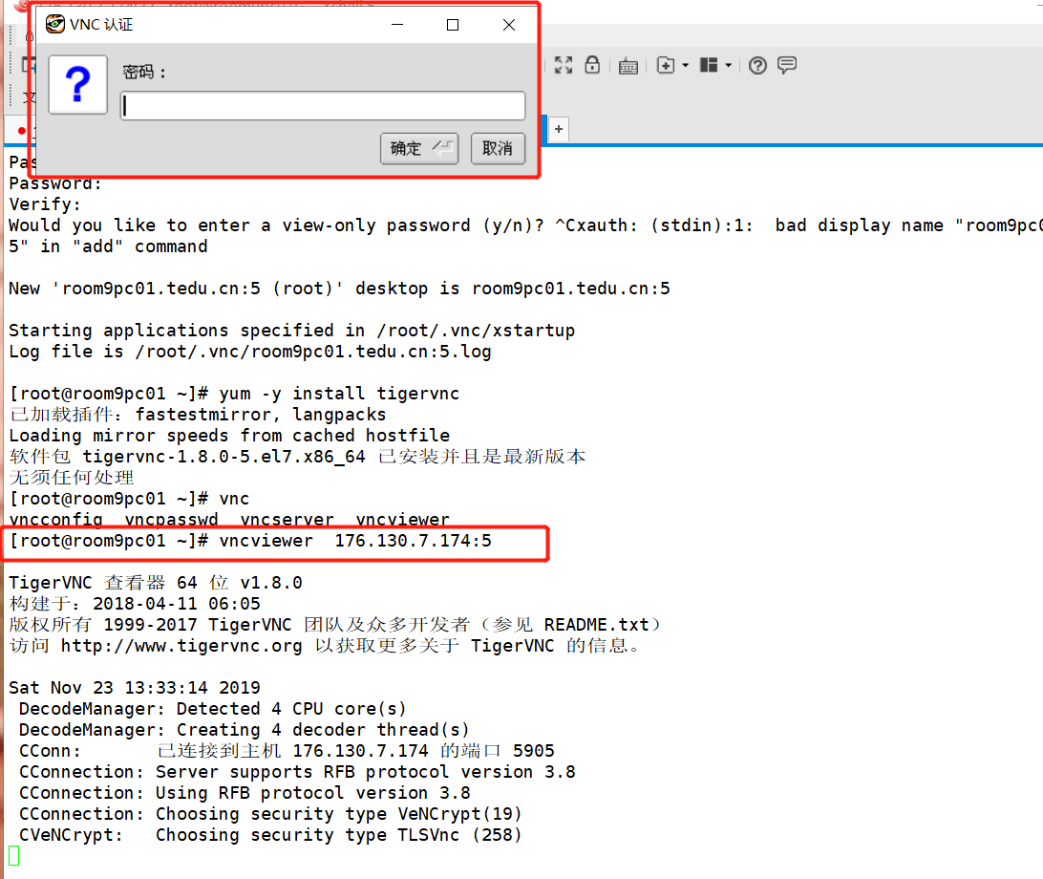

2、输入原先设置好的密码，确认即可。
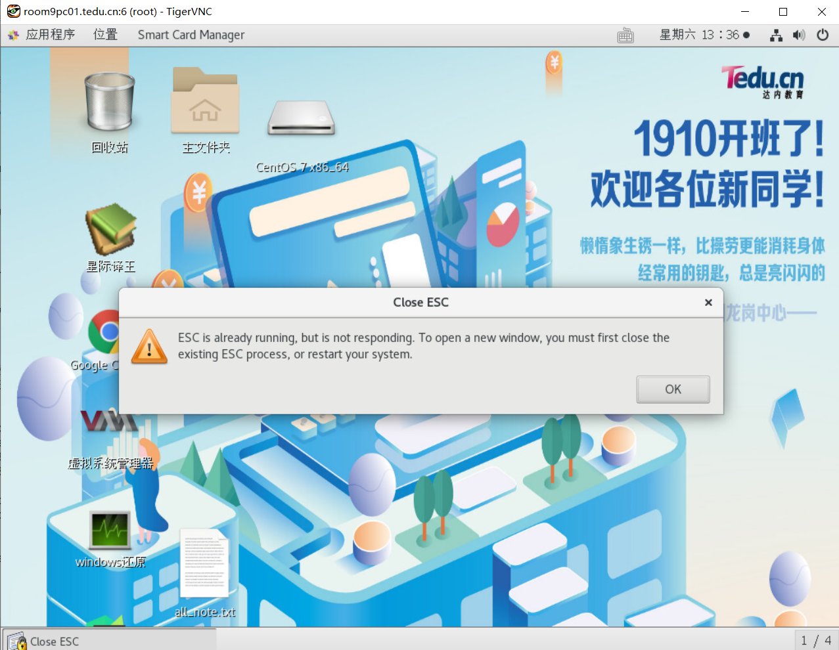

3、至此，服务端和客户端的配置全部完成。
修改密码
命令: vncpasswd
Password: #新密码(无需旧密码)
Verify: #再次输入密码
Would you like to enter a view-only password (y/n)? y
Password: #确定密码
Verify: #再次确定密码

实现同时多人共享 :
服务端多次输入vncserver ,每次会有不同的端口
] $ vncserver
....
New 'room9pc01.tedu.cn:1 (vnc)' desktop is room9pc01.tedu.cn:1
] $ vncserver
....
New 'room9pc01.tedu.cn:2 (vnc)' desktop is room9pc01.tedu.cn:2

客户顿登陆的时候指定编号 : 176.130.6.174:1
: 176.130.6.174:2
用户也可以自定义启动号码如：
命令: ]$ vncserver :2 #注意:2前面一定要有空格。

用root用户启动 vncserver
客户端用vncviewer ip:编号 进入后也会是root用户

每个用户都可以启动自己的VNCSERVER远程桌面
同时每个用户可以启动多个VNCSERVER远程桌面，它们用ip加端口号：ip:1、ip:2、ip:3 来标识、区分，使用同一端口会使另外登录的用户自动退出。

VNCSERVER的大部分配置文件及日志文件都在用户home目录下.vnc目录下。

停止vncserver
#vncserver -kill :1
#vncserver -kill :2
注意到vncserver只能由启动它的用户来关闭，即时是root也不能关闭其它用户开启的vncserver，只能用kill命令暴力杀死进程。

如需进一步了解可访问:
http://blog.sina.com.cn/s/blog_7cb9b3b801017a5x.html

